**ТЕХНІЧНЕ ЗАВДАННЯ НА РОЗРОБЛЕННЯ ПРОГРАМНОГО ЗАБЕЗПЕЧЕННЯ**

**1. Назва ПЗ.**

Назва ПЗ (укр.): OmTV

Назва ПЗ (рос.): OmTV

Назва ПЗ (англ.): OmTV

**2. Орієнтовані терміни виконання.**

Початок робіт: 14/03/15

Кінець робіт: ______

**3. Форма оплати.** *Навпроти бажаного варіанту поставити символ X.*

|  |  |
| --- | --- |
| Поетапна |  |
| Почасова |  |
| За результатами розроблення ПЗ | x |
| Інший варіант: |  |

**4. Загальні вимоги до ПЗ.**

Сумісність з версіями Android та платформами (телефон, планшет, ТВ). – **Android (телефон , планшет)**

Вимоги до розміру *.apk *(у разі обмежень)*. **Без обмежень.**

Необхідність використання додаткових технологій, або бібліотек *(у разі необхідності).* **Особливих не бачу.**

Необхідність розроблення графічної складової ПЗ. *(Мається на увазі наявність у Замовника файлів, що містять піктограми та інші графічні елементи, або це необхідно розробляти Виконавцю)*. **Логотип є , буде надано.**

Локалізація. Вказуються мови інтерфейсу. **Англійська.**

**5. Вимоги до функціоналу ПЗ.**

*Це має бути весія каналу на Youtube/ OmelchukTV. Треба щоб користувачам каналу було зручно використовувати додаток як спосіб перегляду відеоматеріалів. Приклад уже можна побачити в Playmarket – додаток OmTV.* Хочу щоб у зручній формі відкривався плейлист відео. На інтерфейсі також потрібно вказати можливість звязатися через пошту із власниками каналу та наприклад, їхня сторінка на ФБ. Можливо, ще щось зручне.

**6. Вимоги до інтерфейсу ПЗ.**

*У довільній формі описується бажаний інтерфейс ПЗ.*

*Приклад уже можна побачити в Playmarket – додаток OmTV. Деталі проговоримо по тел.*

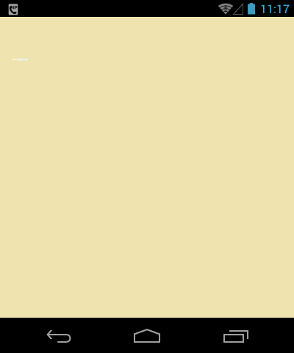

Головне вікно

Вікно №2

Кнопка виконання дій

Текстова інформація

Графічна інформація

“Вихід”

**7. Існуючі аналоги.** *Приклад уже можна побачити в Playmarket – додаток OmTV.*

*.*

**8. Контактні дані Замовника.**

Прізвище, ім’я, по-батькові: Олександр

Телефон: 093 884 16 40

Електронна пошта: memfi.dom12@ukr.net

Skype:

**Контактні дані Виконавця:**

*Шишка Олег Юрійович*

*E-MAIL:* [*Ww4ka@ukr.net*](mailto:Ww4ka@ukr.net)

*SKYPE: ww4ka1989*

\****Примітка***. Структурні елементи цього документу можуть бути змінені на розсуд Замовника.